Chapitre B

Recueillir les besoins c’est anticiper ce qu’on va devoir faire, quelles vont être les contraintes. Pour recueillir les besoins, nécessités de communications et de validation (interactions humaines).

Sommaire :
Introduction : besoins versus exigence
- Qu’est-ce que recueillir les besoins ?
- Pourquoi le faire ?
- Comment le faire ?
- Des techniques pour le faire
- Qui le fait ? Avec qui ?
- A quelles phases d’un projet faut-il recueillir les besoins
- Que faut-il recueillir et comprendre ?
- Formaliser le besoin
- Des erreurs à éviter
- Des situations défavorables pour recueillir le besoin

Conclusion

CQQ COQP
C = comment ?
O =
Q = qu’est ce que c’est ?
P = pourquoi ?

📒
Cahier des charges = Recueil des besoins détaillés

Éviter le hors-sujet par rapport au cahier des charges. (Éviter la perte de temps et la perte d'efficacité)

Formaliser le besoin = Retranscrire à l’écrit les besoins du client pour éviter les oublis, pour faire comprendre les mêmes informations à une possible équipe.

INTRODUCTION

Qu’allez vous apprendre ?
Collecter et formaliser les besoins et exigences d’un client

Définitions :
- Le besoin est une nécessité, envie, un désir, souhait, manque ou insatisfaction éprouvé par un utilisateur, un client, etc. (une partie prenante)

Exemples : sur un site de vente en ligne les utilisateurs ont besoin d’une fonctionnalité de paiement pour acheter.
Je conçois un nouveau vélo ; le client cycliste aura besoin de freins. Poids sur vélo < 14 kg.
Un artisan veut pouvoir établir un devis, une facture avec son logiciel ; ce sont des besoins fonctionnels, métiers.

- Différence avec exigence : le besoin est parfois flou, mal défini voire inexprimé.
L’exigence est une “transformation du besoin” en une description formalisée, claire, non ambigüe et traduisant un besoin réel.

Besoin ➜ traduit en ➜ Exigence

- “Besoin utilisateur” : pour les besoins relatifs à une solution informatique

COMMANDITAIRE ➜ CELUI QUI DEMANDE

QU'EST-CE QUE RECUEILLIR LES BESOINS ?
Recueillir et confronter les points de vue des parties prenantes du projet, les analyser afin d'obtenir une compréhension formalisée, partagée et validée de leurs attentes et du contexte dans lequel se déroulera le projet.

Définitions:
﻿﻿Commanditaire: le donneur d'ordre de votre projet, celui qui le finance et autorise son lancement.

﻿﻿Bénéficiaires: personnes qui vont profiter du résultat concret du projet.

﻿﻿Parties prenantes : d'une manière générale toute personne et tout groupe de personnes pouvant être affectés positivement ou négativement par le résultat du projet (Inclut les bénéficiaires).

﻿﻿Recueil des besoins = « analyse des besoins » = « recueil et analyse des besoins ». Il s'agit de recueillir de l'information et d'aller au-delà en réalisant une analyse de ce qui est recueilli.

Exemples:
- Une nouvelle ligne de trains passera près d'habitations. Les riverains sont des parties prenantes (impact négatif pour les riverains), peut être également des bénéficiaires parmi beaucoup d'autres voyageurs (impact positif pour les voyageurs). Etat, région, propriétaires terriens, …

- Une nouvelle application de gestion de la paye doit être déployée dans l'entreprise. Les bénéficiaires sont des personnels de la DRH, les employés rémunérés, Les parties prenantes sont ces personnels, la direction des finances, la DSI qui héberge sur ses serveurs la solution informatique, etc.

POURQUOI RÉALISER LE RECUEIL DES BESOINS?

Exprimer le besoin, même rapidement, est un facteur clé de réussite d'un projet.

Cela consiste à définir et formaliser les attentes donc ce qui est à réaliser dans le projet et ce qui ne l'est pas, dans quelles conditions, avec quels moyens, etc.

Cela permettra d'estimer la charge de travail pour le faire, le coût global de réalisation quel que soit le produit à fabriquer (logiciel ou service, bâtiment, concert, voyage, service de l'entreprise, etc.).

Il s'agit d'aligner, harmoniser les connaissances des membres de l'équipe sur le projet.

C'est l'opportunité de développer la cohésion entre les membres grâce à ces échanges.

A contrario, faire l'impasse sur l'expression des besoins est une prise de risque certaine car la définition du projet, les attentes des parties prenantes risquent de ne pas être claires et donc les livrables (résultats) également.

COMMENT BIEN RECUEILLIR LES BESOINS ?

Un travail d'assistance à maîtrise d'ouvrage (AMOA). Il faut:
- rencontrer les parties prenantes, recouper les informations qui vous seront fournies,
- formaliser, rédiger ce que vous comprenez au travers des échanges avec les parties prenantes rencontrées, analyser,
- puis faire valider vos écrits pour vous assurer que chacun est bien d'accord.

Ne pas se limiter au service mandataire du projet mais mettre en place une équipe plus fonctionnelle ou “pluridisciplinaire”: direction métier de l’entreprise DSI, finances, marketing, produit, autre selon besoins

Le document rédigé doit être concis, facile à lire et à comprendre par tous les acteurs liés au projet. Quelques pages, 5 à 10 maximum en 1ère phase par exemple, plus détaillé pour la 2ème phase de cahiers des charges.

Dessiner, schématiser, écrire des phrases simples et sans jargonner. Le langage UML peut être utilisé s'il est compris dans l'organisation (→ voir autre module d'enseignement 2).

Un formalisme de type « fiche » convient.

Restez factuel et focalisez sur les besoins ; il ne s’agit pas d’exposer des solutions imaginées ou demandées par les personnes que vous rencontrez

Enfin, il existe différentes techniques d'échanges et d'élicitation avec les parties prenantes et que nous allons évoquer.

ELICITATION ? [Wikipédia] : action de comprendre et de modéliser les processus du maître d’ouvrage (MOA) pour les partager avec l’équipe chargée de la mise en œuvre de projet (MOE). L’élicitation par un spécialiste appelé analyste d’entreprise (Business Analyst) ou analyste d’affaire est nécessaire car les experts métier de la maîtrise d’ouvrage sont rarement capables d’assurer la formalisation des processus dans un langage parfaitement compréhensible pour la maîtrise d'œuvre.

QUELQUES TECHNIQUES POUR LE RECUEIL ET L'ÉLICITATION ?

Quelques techniques :

- Observation de l’activité professionnelle des utilisateurs (ou job shadowing; pendant une période donnée),
- Réunion “classique”,
- Brainstorming (convier un groupe de personnes et chacun s'exprime librement sur un sujet donné. Préparer les questions en amont pour cadrer les discussions)
- Interview (face à face avec la bonne personne. Pratique pour échanger plus précisément sur un sujet donné),
- Sondage, questionnaire (questionnaire sur tableur Excel ou autre, Doodle, ...),
- Jeux de rôle collaboratif,
- Atelier bilan d'usage, atelier d'usage (projeter sur un support la vision de l'usager pour la future solution) .

QUI RÉALISE LE RECUEIL ET AVEC QUI ?
Le chef de projet ou le business analyst
Cet acteur peut être interne ou externe à l'organisation

NB : le rôle du chef de projet consiste à organiser, planifier, piloter la réalisation des travaux.
Dans ce cadre, s’il dispose

Faire rédiger le recueil des besoins par un acteur chef de projet ou analyste présente l’avantage d’avoir un point de vue neutre sur le besoin, avec du recul sur le métier concerné

Le recueil des besoins est conduit avec les parties prenantes qui participent aux séances de travail et à des consultations

LE RECUEIL DES BESOINS DANS LE CYCLE DE VIE D’UN PROJET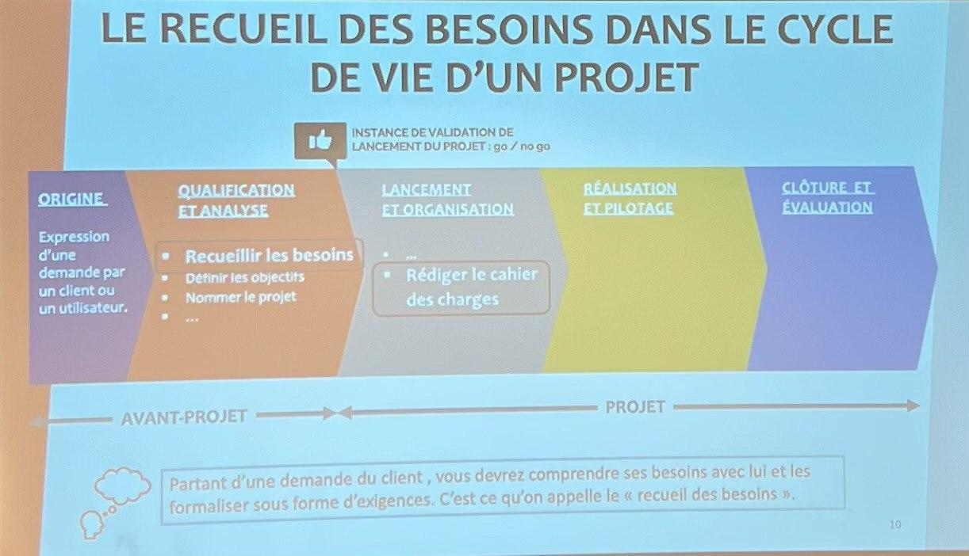

RECUEILLIR LES BESOINS UNE 1ERE FOIS À L'INTENTION DU PROJET

Le recueil des besoins se fait durant 2 étapes du cycles de vie du projets^{[1]}

1- A l’initialisation du projet :

Dès que la demande de projet a été formulée, en début d’étape de qualification et analyse du projet.

→ premiers travaux que vous réalisez avec les principales parties prenantes(“vous”: chef de projet, Business Analyst, prestataire de services externe à l’organisation qui demande ce travail). Alimentera une partie de la note de cadrage.

ce 1er niveau de recueil et analyse des besoins va permettre de rédiger le document décrivant les besoins dans les grandes lignes et servira à bien définir le périmètre du projet ^{[1]}:
- ce qui est à réaliser,
- les moyen alloués ou à allouer pour le faire
- et le macro-planning pour le réaliser.

[1] Cf. cours de gestion de projets

REPRENDRE LE RECUEIL POUR RÉDIGER LE CAHIER DES CHARGES

2 - Quand le “go pour lancer le projet” a été donné:

Le recueil des besoins doit être détaillé pour rédiger un cahier des charges.
Ce document décrira tout ce qui est à réaliser précisément pour fabriquer le produit final et les contraintes imposées.

Ce travail demande à nouveau de réaliser des séances d’échanges avec les différents acteurs, plus ou moins nombreuses : brainstorming, réunion, atelier, …

Le cahier des charges sera validé par le commanditaire avant de passer ensuite aux travaux de mise en œuvre (spécification,conception,réalisation,tests et ajustements du produits fabriqués).

QUE FAUT-IL RECUEILLIR ET COMPRENDRE ? (1/2)

La vision stratégique de l’organisation (celle de la Direction)

L'objet du projet (quel est le sujet à traiter)

La gouvernance en place (qui décide, qui valide les décisions concernant le projet)

Qui sont les parties prenantes (très important de ne pas en oublier car elles doivent être consultées)

Le contexte (utilisateurs, applications informatique déjà en place, échecs passés sur le sujet,…)

Les objectifs (ce que l’on veut atteindre!)

Les besoins métiers (dans les grandes lignes en 1ère phase puis détaillés dans le cahier des charges fonctionnel) ,doivent liés aux objectifs définis.

QUE FAUT-IL RECUEILLIR ET COMPRENDRE ? (2/2)

Les contraintes internes et externes (temps ,budget,technologies imposées, hébergement interne, externe, …)

Les limites du projet ( ce qui en fait partie, ce qui n’en fait pas partie)

Les gains attendus (financier , harmonisation technologique , amélioration de la sécurité SI, …)

Les contraintes et obligations (réglementation imposant la réalisation du projet, temporelle telle que le délai de mise en service de la solution, technique, financière, …)

Les risques (y compris le risque à ne pas faire le projet)

Les impacts (retrait d’une autre application, transformation de l’organisation du travail, coût de maintenance ou abonnement récurrent à prévoir, sur les parties prenantes, …)

Les jalons et dates importantes dans un macro-planning (jalon: moment essentiel avec livrable ; planning dans ses grandes phases)

